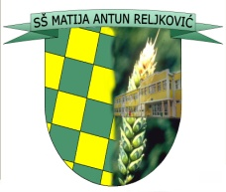
SREDNJA ŠKOLA MATIJE ANTUNA RELJKOVIĆA
35000 Slavonski Brod, Ivana Cankara 76,OIB: 57524657360
Tel.: 035/255-697; ravnatelj – tel: 035/415-386, fax:035/402-981
e-mail: srednja-skola-mar@sb.t-com.hr

KLASA: 003-06/19-01/13
URBROJ: 2178-01-13-19-3
U Slavonskom Brodu, 11. travnja 2019. godine

Na temelju članka 35. Statuta Srednje škole Matije Antuna Reljkovića Slavonski Brod Školski odbor na svojoj 21. sjednici održanoj dana 11. travnja 2019. godine jednoglasno je donio:

ODLUKU

- Učenicima Srednje škole Matije Antuna Reljkovića Slavonski Brod koji putuju na natjecanja pod vodstvom nastavnika škole izvan Slavonskog Broda odobrava se isplata u iznosu od 70,00 kn neto po danu provedenom na natjecanju
- Ova odluka stupa na snagu danom donošenja

Predsjednica Školskog odbora:
Tatjana Haring, dipl. ing.

DOSTAVITI:
- Oglasna ploča Škole
- Računovodstvo
- pismohrana, ovdje

